Rapport d’intervention

CARDUCCI Nina
Photographe

I - Score Lighthouse 2
1 - Score Lighthouse avant optimisation 2
2 - Score Lighthouse après optimisation 2
II - Détails des optimisations et interventions effectuées 2
1 - Les images 2
2 - Compression des fichiers 3
3 - Amélioration de la structure du code 3
5 - Le contenu du site 3
6 - Renforcement du référencement pour les navigateurs 4
7 - Fiche Google créée 4
III - Accessibilité du site 4
1 - Rapport Wave avant et après optimisation 4
2 - Détails des modifications effectuées 4
IV - Détails de réalisations additionnelles à la demande du client 5
1 - Navigation dans la modale 5
2 - Sélection des filtres 5
V - Recommandations 6
1 - Outils Google 5
2 - Réseaux sociaux 5
VI - Cahier de recette 6
Annexe 6
1 - Rapport complet de l’audit Lighthouse 6

I - Score Lighthouse

Score Lighthouse avant optimisation
Rapport provenant de l’extension Lighthouse, outil permettant de mesurer la qualité des pages web.

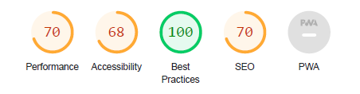

Score Lighthouse après optimisation
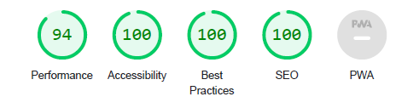

II - Détails des optimisations et interventions effectuées

1 - Les images
Le projet comporte originellement 14 images pour un poids total de 23 MB.
Nous avons effectué les modifications suivantes aux images :
- Réduction de la taille des images,
- Réduction du poids des images,
- Modification du format (jpg → webp).

Après les modifications, le poids total des images est de 1.3 MB, soit un gain de 94 %.

Le temps de chargement du site web est amélioré, passant de 5,2 secondes à 1,4 seconde.

Un texte alternatif a également été ajouté aux images qui permet aux moteurs de recherche d’indexer et référencer ces images (également utile pour les utilisateurs malvoyants).
Cela améliore la visibilité du site dans les résultats de recherche d'images, attirant ainsi davantage de trafic vers celui-ci.

2 – Compression des fichiers
Le projet nécessite l’utilisation de plusieurs langages de programmation ou librairies, tels que CSS, Bootstrap et JavaScript.
Ces fichiers, parfois denses, doivent être compressés afin d'optimiser les performances, ce qui entraîne un gain de performance équivalent à 670 ms.

3 – Amélioration de la structure du code
Les éléments ci-dessous permettent aux navigateurs de mieux interpréter le contenu.
Cela garantit la clarté et la hiérarchie des informations, pour ainsi améliorer le référencement du site et sa pertinence auprès des moteurs de recherche.

- La sémantique du code HTML a été optimisée grâce à l’ajout de balises spécifiques (nav, section, aside, main…),
- L’organisation des titres (h1 à h6) a été modifiée,
- Dfdfdede

4 – Le contenu du site
Afin d’améliorer la pertinence des informations et améliorer le référencement local, du contenu a été rajouté :
- Lien vers le compte Instagram via le logo dans la barre de navigation,
- Localisation ajoutée dans la section « Shooting photo » dans les services,
- Ajout d’un nom au site web : « Nina Carducci - Photographe professionnelle à Bordeaux »,
- fefzsfszef

5 – Création du footer
Un pied de page/footer a été créé avec du balisage schema.org pour renseigner l’adresse, numéro de téléphone, horaires…
- Résultat, amélioration de la visibilité dans les résultats de recherche locaux :

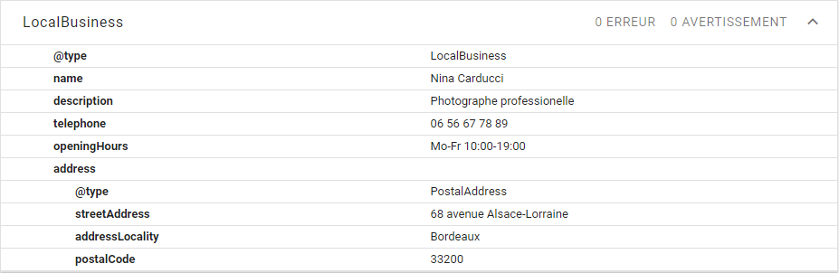

7 – Renforcement du référencement pour les navigateurs
Balise head

8 – Fiche Google créée
Une fiche Google a été créée pour y renseigner toutes les informations importantes (adresse, numéro de téléphone, horaires, jours d’ouverture…).

Google étant le navigateur le plus utilisé, par près de 70% des internautes, cette fiche facilite la recherche d’informations sur votre entreprise et permet une interaction avec les clients (dépôt d’avis, envoi de messages…).

III - Accessibilité du site

1 - Rapport Wave avant et après optimisation
Données provenant de l’outil Wave, il permet d’évaluer l’accessibilité des sites web.

Avant Après

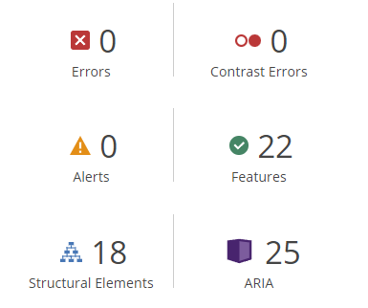
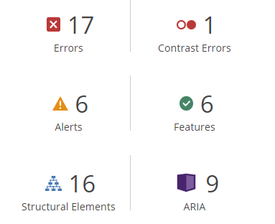

2 – Détails des modifications effectuées
Grâce aux modifications recensées dans le tableau ci-dessous, le site web suit désormais les normes d’accessibilité du web et est accessible à un plus large éventail d'utilisateurs.

Ici nous avons en compte les normes du WCAG (Web Content Accessibility Guidelines).
Le site prend en compte les 4 principes du WCAG, il est :

- Perceptible,
- Utilisable,
- Compréhensible,
- Robuste.

Les actions réalisées ci-dessous sont essentielles pour faciliter la navigation des utilisateurs de technologies d’assistance.

Actions | Impact
Attribut alt (texte alternatif) ajouté aux 15 images | Alternative textuelle pour les utilisateurs malvoyants
Attribut tabindex ajouté aux images de la galerie | Permet la navigation au clavier dans la galerie d’images
Changement de balise pour les flèches dans la modale (de div à button) | Permet la navigation au clavier dans la modale
Attribut for ajouté aux balises label dans le formulaire | Simplifie le remplissage des données
Ajout de balises sémantiques (nav, aside, main…) | Facilite la lecture et la compréhension des informations du site
Réajustement de la couleur du texte des boutons de filtre (de blanc à noir) | Le texte des boutons est plus lisible
Ajout d'indicateurs de focus sur les éléments | Oriente les utilisateurs dans leur interaction avec le site

IV - Détails de réalisations additionnelles à la demande du client

1 – Navigation dans la modale
rsttrdthdthd

2 – Sélection des filtres
fernfkjernkj

V - Cahier de recette
Détail des fonctionnalités débuggées et de leur statut :

ID | Action | Résultat initial | Résultat attendu | Statut | Remarques et commentaires
1 | Navigation dans la modale | Les flèches précédente/suivante pour naviguer dans la galerie d’image ne fonctionnent pas. | Les flèches permettent de naviguer dans la galerie d’image. | Résolu | Fichier JavaScript : « maugallery.js » modifié.
2 | Sélection des filtres | Le bouton "Tous" est coloré, les autres non. L'utilisateur ne sait pas quel filtre est sélectionné. | Le bouton sélectionné est coloré. | Résolu | Fichier style.css modifié.

VI - Recommandations
Outils google + RS
Google propose également des outils de suivi des performances, du comportement des utilisateurs et du trafic sur votre site (Google Analytics, Google Search Console…).

Annexe

Rapport complet de l’audit Lighthouse

